118003學科說明
- google/行政院勞委會中部辦公室/熱門主題/測試參考資料
- 118003電腦軟體應用學科(104/01/01)報檢使用
- 11800
- 畫面如下
- 解壓縮
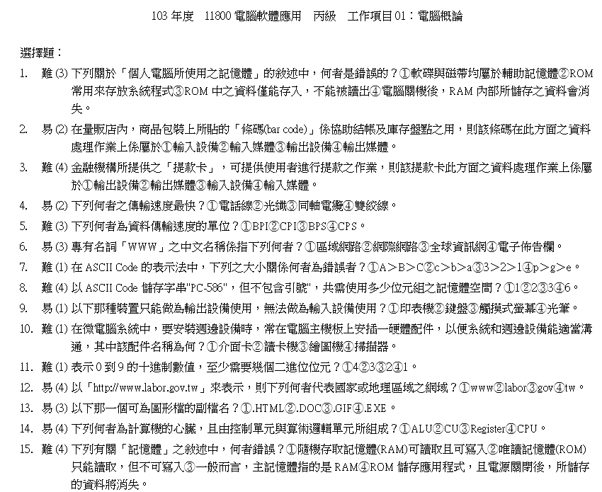
- 準備筆記本,一題一題講解後test.
- 成績標準test=50% 平時50%
- test=線上+書面
- 平時=筆記+上課作業

